Anda dihadapkan dengan project dimana memiliki data penjualan dengan informasi sebagai berikut :

Data Barang : Nama, Kategori, Jumlah Barang, Keterangan

Data Pembeli : Nama, Nomor Identitas, Jenis Kelamin, Alamat, Nomor HP

Data Penjualan : Barang, Pembeli, Jumlah Beli, Tanggal Beli, Lokasi Toko

Data Toko : Nama Toko, Alamat Toko

1. Buatkan struktur tabel untuk empat data yang dibutuhkan dengan konsep relasional database yang baik dan benar.
2. Bila dihadapkan dengan jumlah data dimana data penjualan berjumlah 50 Juta, bagaimana membuat sebuah skema database yang tepat agar pembagian beban baik itu ketika data diinput/diambil bisa memenuhi SLA < 1 detik. (Misalkan : Zonasi based on lokasi toko dsb)

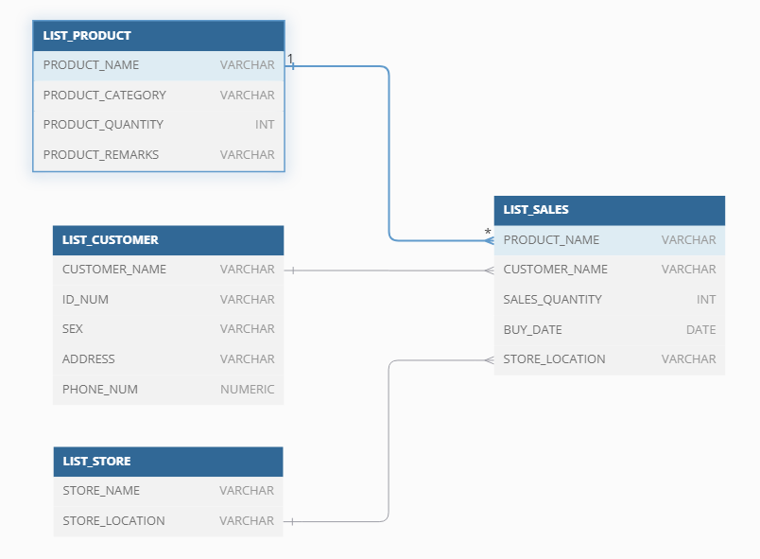

1. Dengan jumlah data yang sangat banyak bisa dilakukan dengan penambahan indeks pada kolom **Lokasi Toko**. Tujuannya mempercepat pengambilan data berdasarkan kolom yang diinginkan.